9 класс
Русский язык
Дата урока: 23.02.22
Тема 6
Урок 64 Бессоюзные сложные предложения.
Цель урока: дать понятие о бессоюзном сложном предложении и его смысловых группах; научить отделять интонацией простые предложения в составе бессоюзного сложного.
Ход урока
I. Организационный момент.
Добрый день, дорогие ребята. С сегодняшнего дня мы с вами будем заниматься в дистанционном формате. Запишите сегодняшнее число, классная работа, тему урока.
Двадцать третье марта
Классная работа
Бессоюзные сложные предложения

II. Изучение нового материала.
ИЗУЧИТЕ!!!
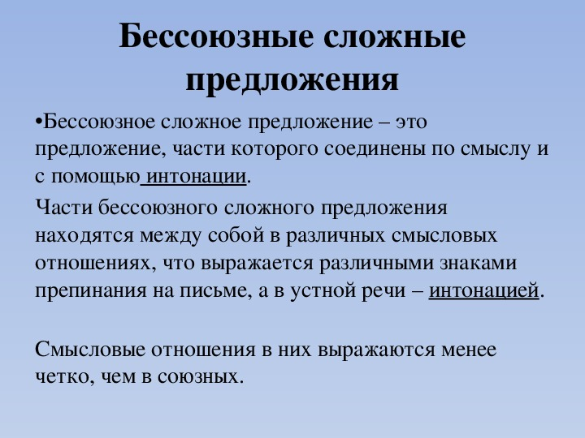
III. Закрепление.
- Письменно выполните задание.
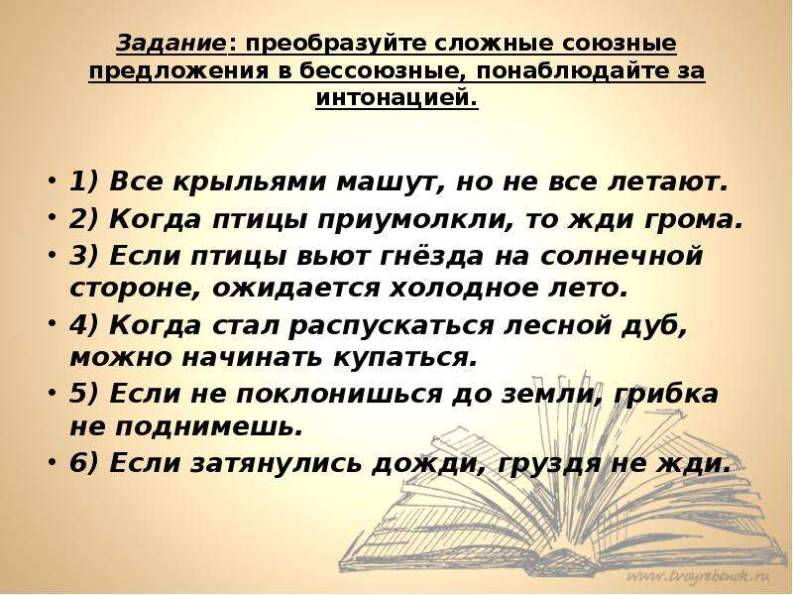
- Изучите теоретический материал § 32 страница 124-127
- Выполните Упражнение 187 (письменно), 188 (устно), 189 (устно)

IV. Домашнее задание.
Расставьте знаки препинания.

1) Было тихо только плеск волн доносился из-за высокого борта. 2) Я вдруг почувствовал прилив сил зрение обострилось далекие скалы будто надвинулись на меня я различил все подробности их крутых склонов. 3) Все та же застывшая тишина окружала меня не чувствовалось ни малейшего колебания воздуха. 4) Горы были невысоки их обнаженные вершины поднимались метров на триста. 5) Волны с семикилометровой высоты не были заметны блестящая поверхность воды казалась выпуклой. 6) С треском рухнула срубленная ель за ней повалилась другая. 7) Солнце не показывалось четыре дня ураганный ветер перемешивал соленую водяную пыль с потоками проливного дождя. (И. Ефремов).

